30.03.2020r.
Fizyka kl. VIIIb iVIIIa
Zapiszcie temat lekcji: Właściwości magnetyczne przewodnika z prądem.
Temat jest dwugodzinny więc będziecie go realizować też na następnej lekcji, rozłóżcie sobie pracę na dwie lekcje!!!(proponuje dzisiaj zrobić teorię a na drugiej lekcji zadania)
Nauczysz się o :
- oddziaływaniach magnesów trwałych i przewodników z prądem elektrycznym
- wzajemnym oddziaływaniu magnetycznym dwóch przewodników z prądem elektrycznym
- regule prawej dłoni
- oddziaływaniu magnetycznym wokół prostoliniowego przewodnika z prądem elektrycznym

Sprawdzenie pracy domowej
Proszę uczniów o numerach parzystych z dziennika o przesłanie do sprawdzania notatki z ostatniego tematu lekcji ( notatka w zeszycie- mieliście opracować 5 pkt. oraz zadanie 1,2, z podręcznika) , a uczniów o numerach nieparzystych o przesłanie wykonanych zadań w zeszycie ćwiczeń zad.1,2,3,4 st 49-50 oraz notatki z zeszytu o biegunach magnetycznych(5opracowanych punktów). Proszę o przesłanie prac dzisiaj 30.03.2020r. do godziny 15.00 (przypominam, że należało to wykonać w ubiegłym tygodniu)Dziękuję

- Zapisz w zeszycie: W pobliżu przewodnika, przez który płynie prąd elektryczny występuje pole magnetyczne.
- Obejrzyj film (dokładnie od 3 minuty trwania)
https://www.youtube.com/watch?v=VTNTokzGZF0
Zwróć uwagę na metodę wyznaczania biegunów magnetycznych przewodnika tzw. Metodę prawej dłoni (czas filmu 4.43)
Zwróć uwagę na moment 6.10 gdzie jest opisane co się dzieje z przewodnikami prostoliniowymi gdy płynie prąd w tym samym lub różnym kierunku)
Jako notatkę narysujcie rysunek Ci D z podręcznika str.131 i przepiszcie to co obok w ramce
oraz wejdź tutaj
https://www.youtube.com/watch?v=QS-0UdQBj4k
( obejrzyj cały film a metoda prawej dłoni jest gdy czas 8.59), przepisz ją z filmu jako notatkę zatytułuj reguła prawej dłoni dla przewodnika prostoliniowego a dla zwojnicy czyli przewodnika kołowego(inaczej zwojnicy bo przewód zwinięty jest w zwoje około 9.57 oraz macie na tym rysunku dokładnie pokazane jak się wyznacza bieguny N i S gdy płynie prąd przez zwoje
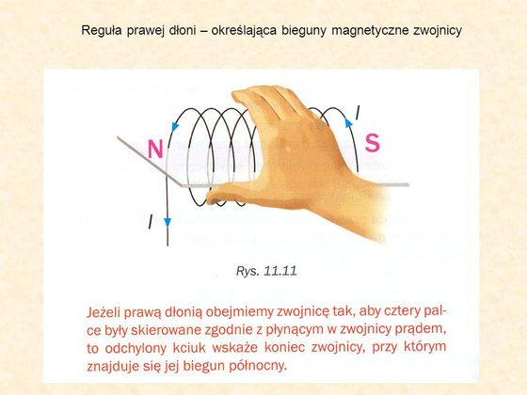

Przepiszcie tę regułę do zeszytu i zatytułujcie -reguła prawej dłoni dla przewodnika kołowego(zwojnicy).
- Wykonajcie ćwiczenie 1,2 ,3,4 z zeszytu ćwiczeń str.52-54.
- Jako pracę domową zróbcie w zeszycie ćwiczenie 1,2 i 4 str.133 i 134 z podręcznika

Powodzenia , służę pomocą na Messengerze Małgorzata Wiśniewska

